ESCUELA SUPERIOR POLITÉCNICA DEL LITORAL
FACULTAD DE CIENCIAS NATURALES Y MATEMÁTICAS
DEPARTAMENTO DE CIENCIAS QUIMICAS Y AMBIENTALES
PRIMERA EVALUACIÓN DE QUÍMICA ORGÁNICA II
5 DE JULIO DE 2013

NOMBRE: ……………………………………………………………………………………………… PARALELO:……….
NOTA: Este examen está diseñado para ser resuelto de manera individual, puede usar una calculadora ordinaria para sus cálculos aritméticos, un lápiz o esferográfico. Solo puede comunicarse con la persona responsable de la recepción del examen; y, cualquier instrumento de comunicación que hubiera traído, deberá apagarlo y ponerlo en la parte anterior del aula, junto con algún otro material que se encuentre acompañándolo. No consultará libros, notas, ni algún apunte adicional a las que se entreguen en esta evaluación. Desarrolle los temas de manera ordenada. Firme como constancia de haber leído lo anterior.

__________________________________________________
Firma

- Analice el siguiente esquema de las reacciones frente a la participación de la energía necesaria para que la reacción se efectúe, resuma su análisis respondiendo a las siguientes interrogantes:
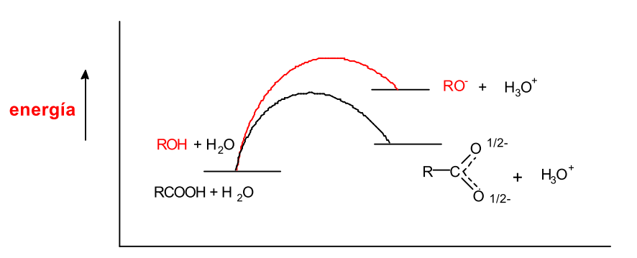
  - ¿Cuál es el tipo de cada una de las reacciones?
  - ¿Cuál producto de la reacción es más estable y porque?
  - ¿Cuál es el significado de las diferentes energías resultantes?

- La acidez relativa de los derivados de ácidos carboxílicos depende de la basicidad del grupo saliente. De acuerdo a este criterio ordene los derivados en orden decreciente de acidez.

- El mecanismo para la formación de cloruros de ácido mediante el uso de SOCl₂, pasa por los ataques nucleofílicos del ácido carboxílico inicialmente y después por el del ion cloruro. Al final también se obtiene cloruro de hidrógeno y dióxido de azufre.
Diseñe en forma ordenada el mecanismo completo de la reacción:

- Esquematice los 4 pasos del mecanismo de reacción en la formación del β-cetoester hasta su hidrólisis.

Paso 1: Enolización del ester

Paso 2: Ataque nucleofílico del enolato del éster al éster

Paso 3: Desprotonación

Paso 4: Hidrólisis ácida

- Realice la lectura del procedimiento general para la aldolización de aldehídos alifáticos con cetonas y luego explique por cada párrafo lo que sucede en término de reacciones (mecanismo intermedio)
En un balón de tres bocas de 500 mL con agitador, embudo de goteo y termómetro se coloca la correspondiente cetona y se agrega 0.03 moles de una disolución de KOH al 15%. Si la cetona posee un solo grupo metilo activo se usa 1 mol, caso contrario 3 moles, en tanto se requiera obtener un compuesto con relación 1:1. (a)
Bajo agitación y enfriamiento con agua entre 10 y 15°C, se gotea lentamente 1 mol del correspondiente del aldehído (b), previamente destilado (c), en 75 mL de éter (4-6 horas).
Se continúa la agitación durante 1.5 horas a temperatura ambiente y luego se neutraliza cuidadosamente con la cantidad equivalente de ácido acético glacial (d), se separa del acetato de potasio, se deja secando durante la noche con sulfato de sodio y se destila a la menor temperatura posible (e).

- Interprete esta instrucción y exprésela en forma de una reacción.

- Porque se requiere trabajar a baja temperatura y agregar el aldehído lentamente?

- Porque es necesario destilar previamente?

- Como ocurre la neutralización con ácido acético glacial?

- Escriba el mecanismo completo y el producto que se forma si utiliza como butanona y acetaldehído
Producto final: Kp: 76 °C, n_{D}: 1.4350, rendimiento 70%

